DESCRIPCIÓN DE MI PUEBLO
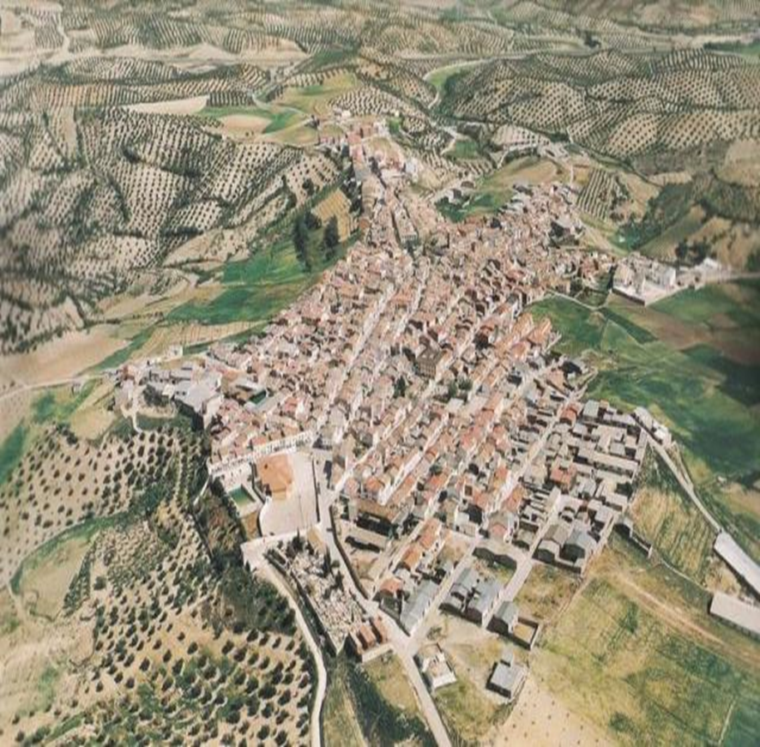

Noalejo fue fundado por Doña Mencía de Salcedo en el siglo XVI, se cuenta que Doña Mencía de salcedo paró en la localidad y al sentir malestar en el estómago se dirigió a la fuente del Pilarillo al probar el agua notó como el malestar iba remitiendo y dijo “de aquí no me alejo” y de ahí quedo el nombre Noalejo.

Noalejo es un municipio de la comarca de Sierra Magina, provincia de Jaén, situado en la parte suroccidental. Algunos de los municipios jienenses que limitan con Noalejo son Campillo de Arenas, Huelma, Frailes………
Al ser un municipio fronterizo también limita con municipios granadinos y los que podemos encontrar más cerca son: Campotejar, Montillana, Iznalloz, Dehesas viejas………

Noalejo comprende los núcleos de Noalejo Y Hoya del Salobral.
Noalejo tiene treinta KM de largo y tres KM de ancho, pasando por el las principales vías de comunicación entre las capitales de ambas provincias destacando la autovía A-44 (Bailén-Motril)
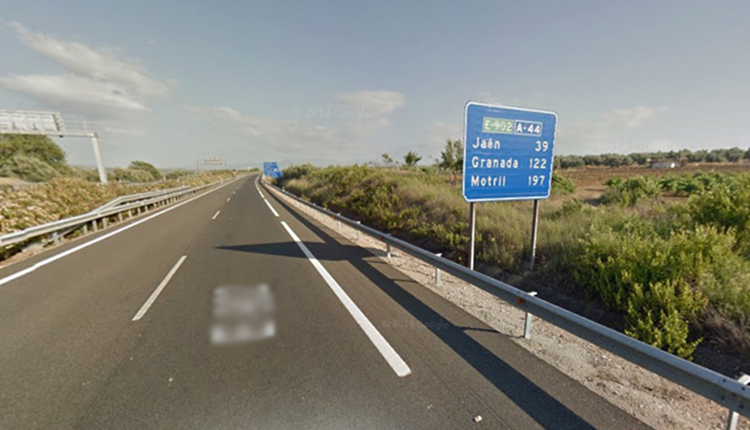

En su escudo destaca que es un municipio fronterizo, ya que en su escudo de armas aparece una llave como símbolo de “Puerta” de Jaén y Granada.

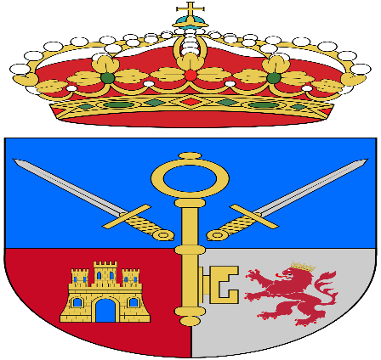

Se cuenta que debió de haber una población árabe anterior, ya que desde el siglo IX se poblaría de manera continuada hasta la llegada de Doña Mencía de Salcedo.
No obstante, no se han conservado restos arqueológicos musulmanes en el pueblo de Noalejo.
A los habitantes de Noalejo se les suele llamar Noalejeros/as o Cuquillos/as.
El ayuntamiento de Noalejo destaca que es el palacio Consistorial que data de finales del siglo XVI, con tres plantas y patio central construido por Doña Mencía de Salcedo como convento de la orden de los Mínimos.
En su fachada se encuentra la imagen de san Francisco de Paula y una espadaña que alberga una campana.
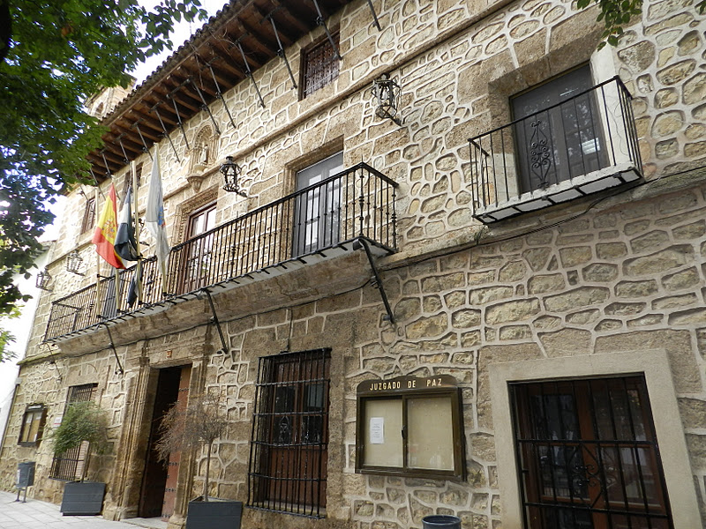
La iglesia Nuestra Señora de Asunción es del siglo XVI y es de estilo Mudéjar.
Alberga el lienzo de la patrona de Noalejo la Virgen de Belén y una copia de la sábana Santa de Turín.
También se encuentra una toalla original de la Inmaculada Concepción una de las pocas no destruidas durante la Guerra Civil en la comarca de Magina.

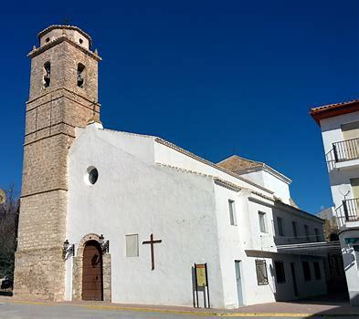

Noalejo tiene 1970 habitantes.
Se encuentra a 1040 metros de altitud.
Su calle principal es Avenida de la Constitución es una calle de doble sentido y con árboles a ambos lados.
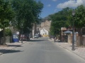
Luego está la plaza que es redonda y con árboles a los lados con un Kiosco y ahora la están reformándola y poniéndola mejor porque antes tenía todas las baldosas elevadas.

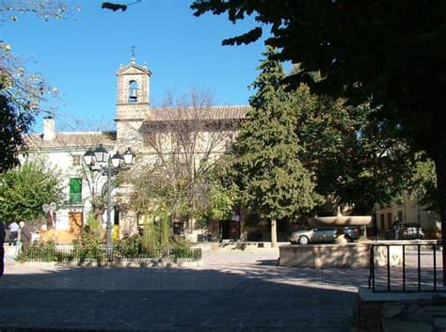

Tiene dos parques uno está en la calle Párroco Pérez que es pequeño, tiene árboles y hace esquina con la calle avenida del Sotillo, tiene una valla de colores, una fuente y balancines.

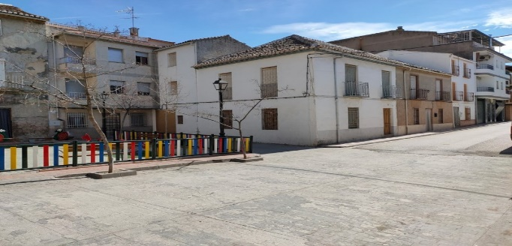

El otro está en la calle Juan de Dios Sánchez Valverde, es pequeño, con tobogán, una mesa de pin pon, un kiosco…. 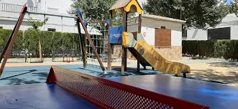
Hay dos cooperativas de aceite una en la calle Miguel de Cerrantes y la otra la avenida de la constitución.
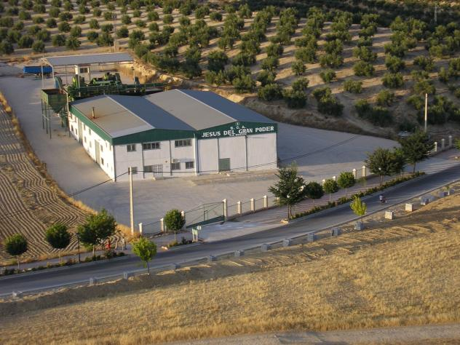

Hay un colegio que está compuesto por dos plantas tiene un patio grande y la fachada es de colores, tiene un patio pequeño con columpios y otro patio sin columpios se encuentra en la calle Real.

También hay un polideportivo para jugar al baloncesto y el futbol se encuentra justo al lado de la escuela.
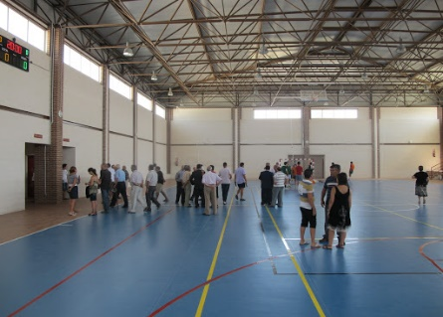

Y finalmente hay un campo de futbol grande en la calle nava.

